Радио: http://sputniknews.cn/radio_hello_russia/202104231033561169/
На сайте: http://sputniknews.cn/society/202104241033541149/
https://mp.weixin.qq.com/s/wxhx2tb6-SKQmIY9rkxvRA

Бурдонов: Математик, разбирающийся в древнем Китае.

Оригинал Российское агентство новостей «Спутник» сегодня.

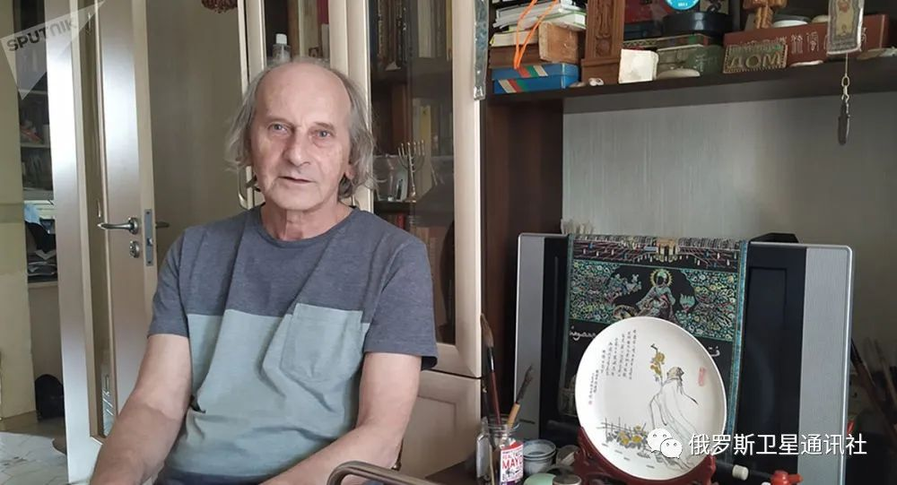

Радиопередача "Здравствуй, Россия"

В теме # "Привет, Россия" радиопрограмм 15

Талантливый человек талантлив во всём, сказал кто-то из литературных классиков. И, похоже, был прав. Москвич Игорь Бурдонов – тому пример.

Талантливый человек талантлив во всём, сказал кто-то из литературных классиков. И, похоже, был прав. Москвич Игорь Бурдонов – тому пример. Блестящий учёный-айтишник, один из ведущих сотрудников Института системного программирования РАН. Одарённый поэт и самобытный художник – тоже о нём.

А ещё Бурдонов – знаток и тонкий ценитель философии, истории и литературы древнего Китая. Глубиной его познаний восхищаются даже китайские эксперты.

ПЕРВАЯ ВСТРЕЧА С КИТАЕМ ОБЕРНУЛАСЬ КОНФУЗОМ

Типовая 9-этажка на севере Москвы. Двухкомнатная квартира Бурдоновых - на 3-м этаже. Площадь небольшая, но для нас с женой достаточно, - говорит хозяин, встречая гостей.
Игорь и Кадрия вместе уже полвека, осенью будут праздновать золотую свадьбу. Он учёный-математик, она инженер-металлург. Профессии довольно далёкие. Наверное, поэтому в доме Бурдоновых о работе говорят мало.
Объединяет супругов любовь к книгам и путешествиям, а также общее увлечение живописью.
Правда, тут есть различие: Игорь пишет картины в китайском стиле - тушью и акварелью на бумаге, а Кадрия предпочитает привычные для европейцев масло и холст.
Расположившись у чайного столика перед книжным шкафом, до потолка забитым книгами по Китаю,

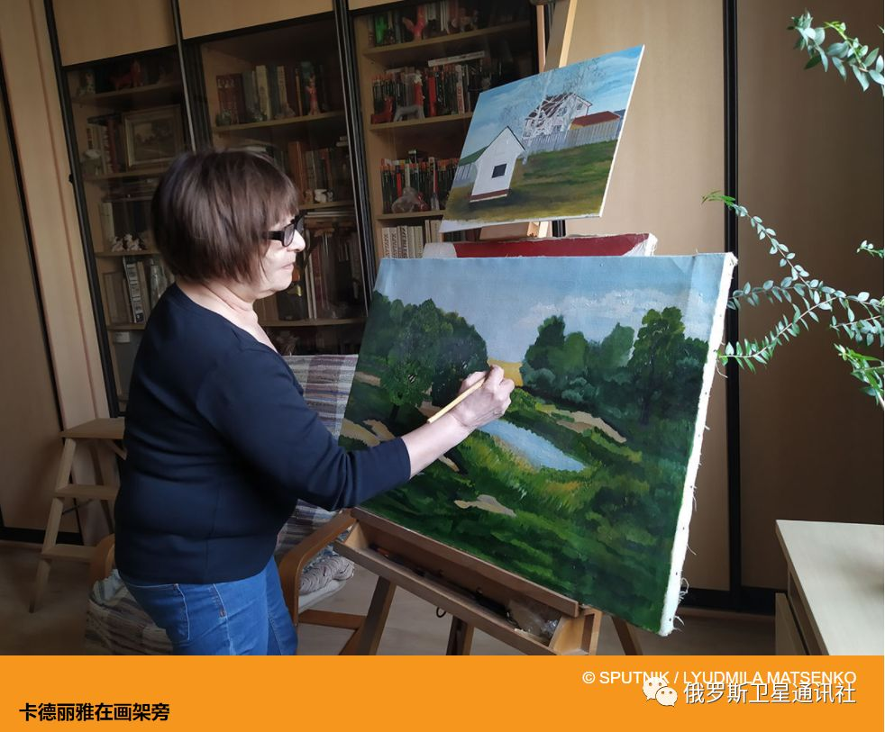

Игорь Бурдонов поведал «Спутнику» историю знакомства со страной, которая стала делом его жизни наравне с информационными технологиями.

Он сказал: «Самая первая встреча с Китаем состоялась, когда мне было лет пять-шесть. Я 1948 года рождения, значит, это произошло в 1953 или 1954 году. Моя мама работала чертёжницей в артиллерийской Академии имени Дзержинского, сейчас это Академия ракетно-космических войск. Каждый год слушатели военной Академии, а также офицеры и вольнонаёмные с семьями выезжали на сборы в загородный летний лагерь, и мама брала меня с собой. В Академии учились военные из социалистических стран. Помню, были немцы, болгары, китайцы. С одним из китайцев я подружился в летнем лагере и по возвращении в Москву пригласил его в гости. Мы с мамой и бабушкой жили в коммунальной квартире на 14 семей. Представьте себе длинный-длинный коридор и по обеим сторонам - 14 дверей по числу комнат.
Приход в дом иностранца в то время был событием экстраординарным. Китаец подарил мне закладку для книг с кисточкой. А мама и бабушка, конечно же, усадили гостя за стол: кормить и поить. Ему налили водку, а сами пили лёгкое домашнее вино. Но китаец совсем не пил - сделал только один глоток. Немного поел и скоро ушёл. Мама недоумевала: не понравилась русская водка? Попробовала сама - и о, ужас! Оказывается, бабушка перепутала бутылки и поставила на стол не водку а уксус. Переживала за нас вся коммунальная квартира: как бы не вышел международный скандал. К счастью, всё обошлось».

ПОГРУЖЕНИЕ В ДРЕВНИЙ КИТАЙ

По словам Игоря Бурдонова, историей и культурой Китая он начал интересоваться в конце 60-х годов.

В то время он учился на механико-математическом факультете Московского университета, но по-настоящему увлекся загадочным миром древнего Китая позже.

Он сказал: «Серьёзно заниматься Китаем и много читать я начал 80-е годы. До сих пор где-то пылятся тетрадки, куда записывал названия прочитанных книг. Бросил, когда счёт книгам перевалил за полторы сотни. Советская школа китаеведения считалась одной из лучших в мире, литературы тогда издавалось очень много. Людей больше интересовал древний Китай, его искусство и философия. Все зачитывались книгами Завадской и Малявина».

Постепенно я сам стал писать о Китае: объяснять свои впечатления от прочитанных книг и путешествовать по Китаю в виде стихов. В 2008, 2010 и 2019 годах я был в Китае трижды".

Стихотворение «Душа Ду Фу» навеяно посещением Бурдоновым «Тростниковой хижины Ду Фу» - музейного комплекса поэта в Чэнду. Перевод Гу Юя ( 谷羽)

Душа Ду Фу
живет в Чэнду.
Для нее построили дом,
все, что нужно, имеется в нем:
кабинет, чтоб стихи писать,
и кровать, чтобы ночью спать.
А в саду проложили дорожки,
чтоб душа погуляла немножко.
И в беседке у края озера
принимала красивые позы.
И на стенах читала стихи Ду Фу,
которые он написал в Чэнду.
Только жалко, что все это сам Ду Фу
не имел, когда жил в Чэнду.
И не может душа перейти черту,
за оградой не видит другой Чэнду.
Миллионы комнат в городе том,
до горизонта — за домом дом.
Домам не страшны дожди и ветра,
Высоки и прочны дома, как гора.
Об этом наверно мечтал Ду Фу,
когда сочинял стихи в Чэнду,
сквозь дырявую крышу любуясь
ночной луной.

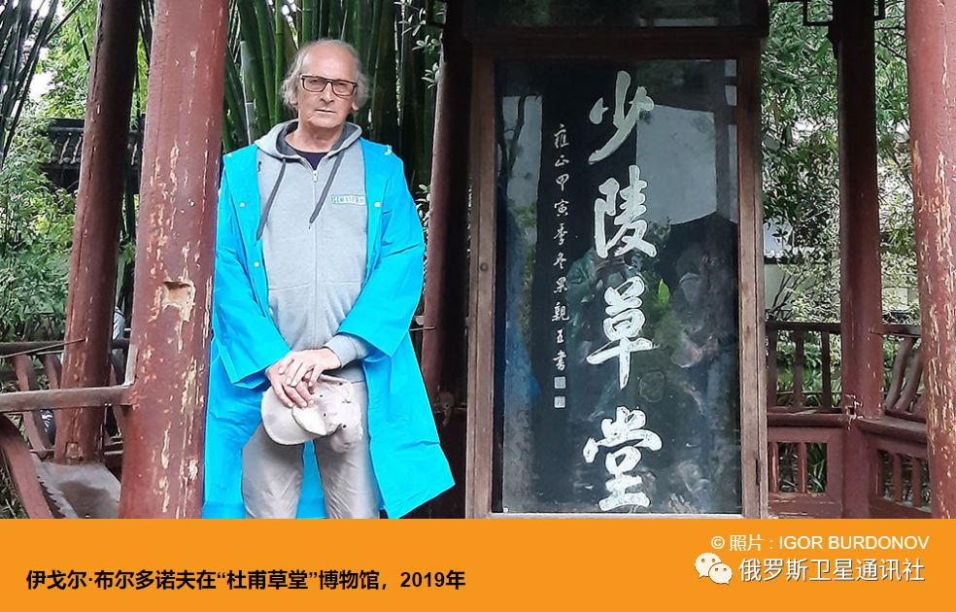

ТВОРЧЕСКИЙ СОЮЗ РУССКОГО ПОЭТА И КИТАЙСКОГО ПЕРЕВОДЧИКА

Известный китайско-испанский переводчик Гу Хенгдун (псевдоним Гу Ю) в интервью Российскому агентству новостей «Спутник» отметил: «Многие стихотворения Бурдонова переведены на китайский язык, а некоторые из них опубликованы в китайских СМИ».

Профессор Гу рассказал историю возникновения этого творческого союза, поделился ближайшими планами, а также оценил популярность русской литературы в Китае.

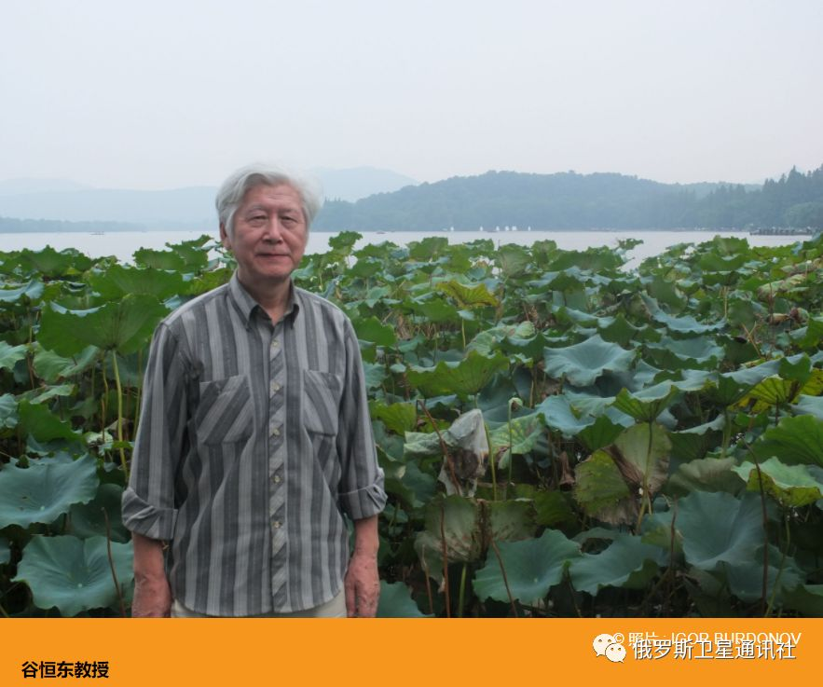

Он сказал: «Последние несколько лет я работал над проектом, который представляет собой отображение Китая в русской поэзии, поэтому иногда я захожу в Интернет, чтобы поискать это. Однажды я увидел стихи Игоря. У него 18 сборников стихов. Я просмотрел сборники стихов один за другим в Интернете. Его стихи были очень интересными. Особенно ему нравился Тао Юань-мин, и он написал много стихов о Тао Юань-мине.

Кроме того, он также занимается китайской классической философией. Например, «Лао-цзы», «Чжуан-цзы» и «Аналекты Конфуция», но он охватывает широкий круг, включая древних китайских поэтов и художников. Мне это очень интересно. Мы начали переписку 11 января 2019 года. Я перевел, наверное, около 230 его стихов. Нам очень интересно общаться, как будто мы знали друг друга в прошлом! Конечно, я написал письмо по-русски, но постепенно я понял, что он может использовать машинный перевод, чтобы найти исходный текст. Например, я прочитал одно из его стихотворений, там есть три предложения из Чжуан-цзы. Я имею в виду, что я понимаю, но я не знаю, из какого издания это было, поэтому я спросил его. Он быстро ответил мне, что это было в главах «Великого Мастера», и дал мне все три предложения. Это означает, что при переводе стихов, особенно если речь идет о китайском содержании, иногда что-то очень сложно найти, поскольку в переводе его стихов задействованы древние классики, и он может помочь мне решить эту проблему. Так что можно сказать, что мой перевод его стихов относительно прост!

Итак, в августе 2019 года он сказал мне, что собирается в Китай, и навестит меня! Я спросил его, хочет ли он забронировать, чтобы я забронировал ему отель? Он сказал нет. Он сказал, что едет с групплой. Когда они приедут в Пекин, знакомый гид отвезет их в Тяньцзинь. 6 сентября 2019 года он приехал в Тяньцзинь. Так случилось, что у меня еще есть друг, который занимаетсяся исследованием русской литературы и переводом, это профессор Хао Эрци, и мы вдвоём пошли на улицу Венхуа, там был ресторан, о котором мне сказали заранее. Так мы и познакомились.

Когда мы встретились, он принес мне книгу, которая представляет собой сборник стихов Игоря Бурдонова, 118 стихотворений в переводе Гу Юя. Он сказал, что не говорил мне об этом заранее, чтобы сделать мне сюрприз! У г-на Хао Эрци был родственник, который делал гравировку на фарфоре, и он сделал блюдо с портретом Тао Юань-мина и стихами Тао Юань-мина. Каллиграфия Хао Эрци была очень хорошей, поэтому он написал стихи Тао Юань-мина и подарил их Игорю. А я подарил набор из четырех драгоценностей кабинета учёного: кисти, складные листы сюаньчэнской рисовой бумаги для рисования, тушечницу, а ещё камни для вырезания печатей. Ему это очень понравилось! Я также подарил ему книгу, изданную в России - «Современная поэзия Китая».
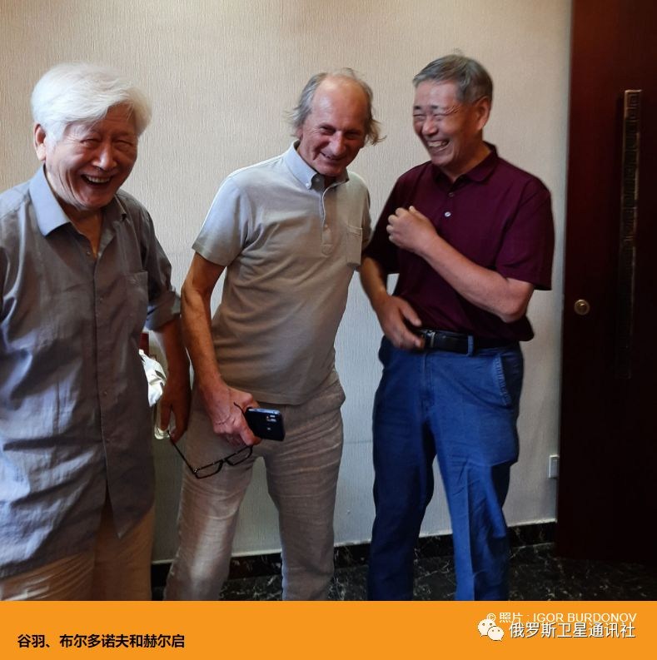

Гу Юй: «Итак, после того, как мы поговорили в течение 3 часов, он вернулся в Пекин, а затем он отправился из Пекина в Цзюцзян навестить могилу Тао Юань-мина, оттуда он поехал в Чэнду, чтобы посетить соломенный домик Ду Фу, а затем он увидел в Лешане Гигантского Будду и поднялся на гору Эмэй. Он писал стихи по пути, писал стихи и отправлял их мне, и я их перевел. К настоящему времени я перевел 280 его стихотворений.

Первоначально я хотел сделать один сборник стихов «Образы Китая в русской поэзии». Фактически, я завершил рукописи двух книг, в одной из которых около 160 стихотворений 50 поэтов с 18 по 21 век".

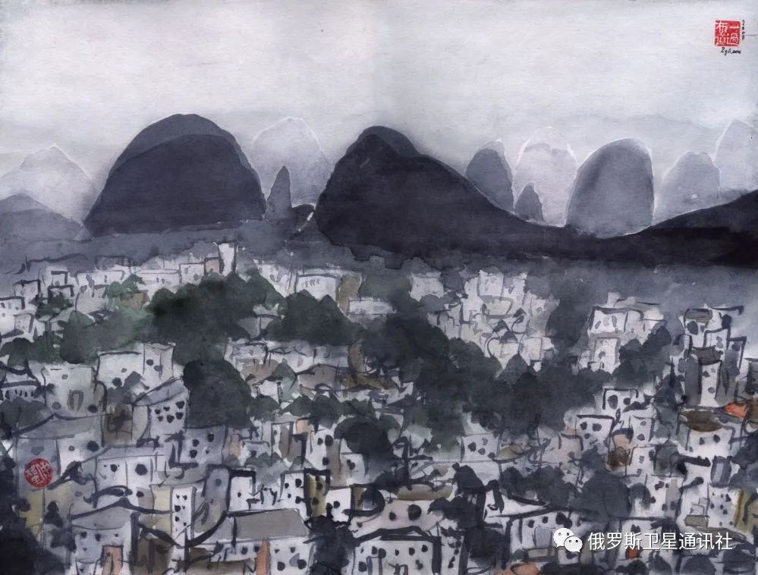
Гуйлинь. Игорь Бурдонов. Акварель ▲

Агентство «Спутник»：Как вы относитесь к Бурдонову? И его работам?

Гу Юй: «Мне очень повезло встретить этого человека. Он окончил математический факультет Московского университета. Он работает в Институте математики РАН. Он является главным исследователем компьютерного программирования. Но, к моему удивлению, он так хорошо знаком с китайской классической философией и литературой! Он просто восхищает меня! И я очень удивлен!

Он написал о Конфуция, а затем написал о предке Конфуция в седьмом поколении Чжэн Каофу. Я этого совсем не знал. Он прочитал «Исторические записки», а затем написал о Вэнь Цзян. Есть много исторических личностей, о которых он написал в стихах. У него есть специальное исследование по «Книге Перемен», каждая из 64 гексаграмм Книги Перемен имеет свою интерпретацию. Раньше у меня была «Книга перемен», но мне было очень трудно. Я никогда не читал ее внимательно, но поскольку мне приходилось переводить его стихи, например, то, что называется 3-й гексаграммой Чжунь, гексаграммой Вэй Цзи, я просто не понимал. Я могу только написать письмо, и он мне все объяснил. Поэтому я перевел его стихи и отправил ему, он прочитал их и сказал, как они должны пониматься, где есть неточности. В этом процессе я многому у него научился.

Игорь Борисович — очень знающий ученый, он посвятил себя точным наукам, но он так много знает о китайской классической философии, литературе и поэзии! Он тоже ими восхищается, поэтому они хорошие друзья. Так что я знаю таких русских ученых, и мне очень повезло!
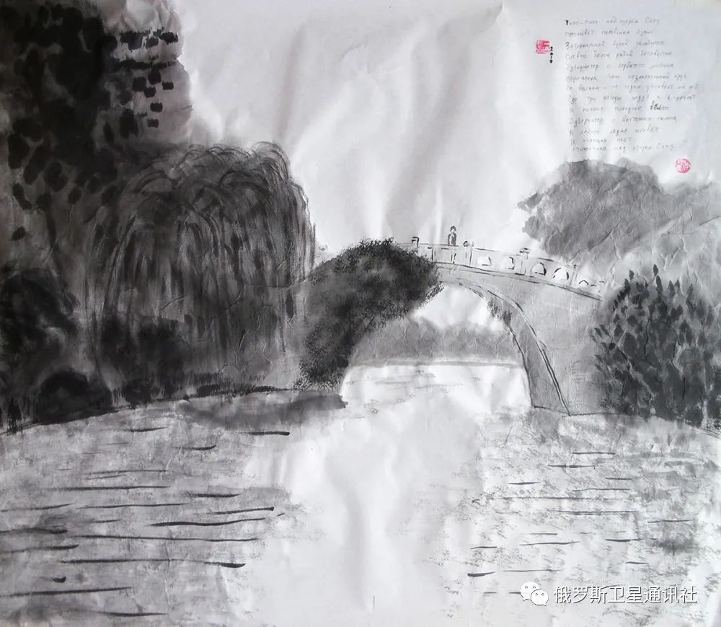
Ханчжоу. Озеро Сиху. Бурдонов. Тушь ▲

Агентство «Спутник»：Профессор Гу, большую часть времени вы проводите за переводом русских произведений. Многим ли людям в современном Китае нравятся эти произведения?

Гу Юй: Я думаю, что Китай и Россия всегда были соседями и хорошими друзьями. Раньше были конфликты, но я думаю, что нынешние китайско-российские отношения очень дружеские! Многие образованные люди любят русскую поэзию, литературу и музыку.

Так что я чувствую себя Пушкиным. Я много стихов Пушкина перевел. Недавно издательство «Народная литература» переиздало избранные стихи Пушкина. Только вчера получил образец сборника. А ещё избранные стихи Цветаевой, которые я перевел, только что вышли в издательстве Народной литературы. Жизнь и творчество Марины Цветаевой — 860 000 слов, и эту книгу читают многие! А теперь есть надежда на переиздание!

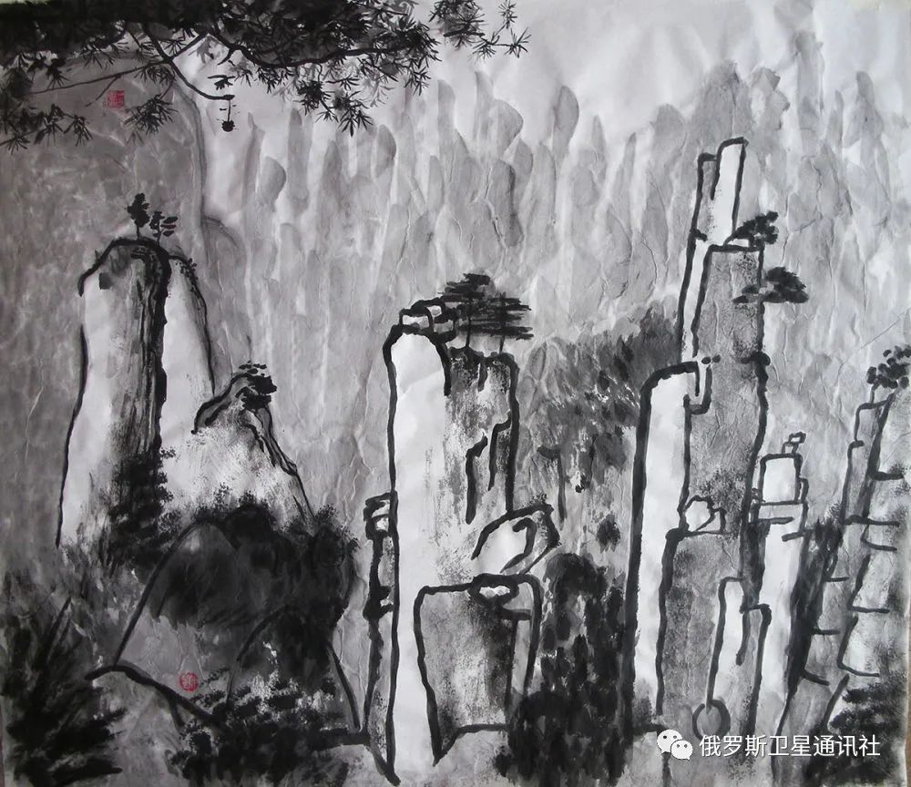
Горы Улинъюань в Чжанцзяцзе. Бурдонов. Тушь ▲

Агентство «Спутник»：Другими словами, многим современным китайским молодым людям сейчас нравятся ваши переведенные произведения, не так ли?
Гу Юй: Как бы это сказать, я думаю, некоторые люди предпочитают это! Потому что современная культура также имеет тенденцию к разнообразию! Но мои книги издаются постоянно, а некоторые переиздаются, так что, думаю, читатели еще есть! К тому же тиражи немалые, это хорошие тенденции!

В конце статьи прочтите еще одно стихотворение Бурдонова в переводе Гу Юя.

Я давно полюбил «Книгу Песен»
Злобный китаец плюнул в мою сторону
и выкрикнул что-то гадкое.
А я не ответил, потому что
давно изучал и уже полюбил
древнекитайскую «Книгу Песен».

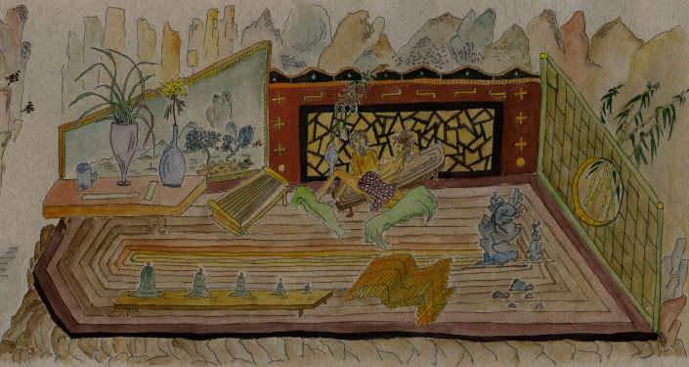
Симынь Цину во сне является Ли Пин-эр (Цзинь Пин Мэй, глава 71). Бурдонов. Акварель ▲

